Lindesnes kommune leier ut lokaler tilrettelagt for fotpleie på nytt omsorgssenter og helsehus på Orelunden

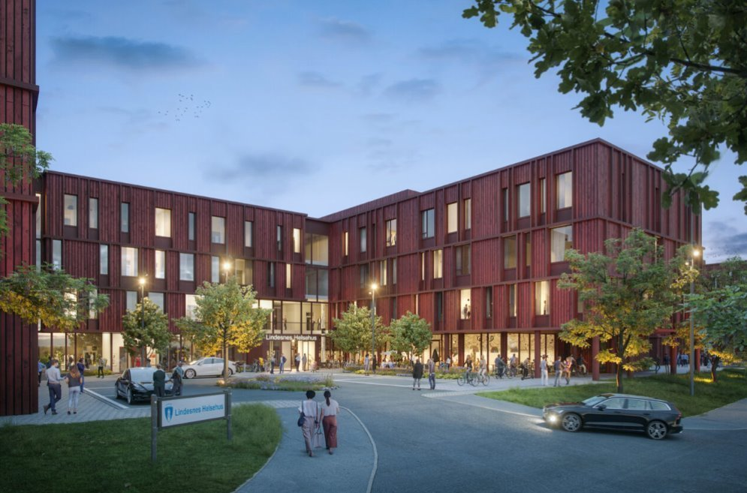

Lindesnes kommune søker engasjerte drivere til helt nye lokaler tilrettelagt for fotpleie i det nye helsehuset som er under bygging i Mandal.

1.INNLEDNING
Lindesnes kommune bygger nytt helsehus med omsorgsboliger for å møte fremtidens behov. Helsehuset skal stå ferdig i to byggetrinn:
Trinn 1: Omsorgssenteret ferdigstilles i desember 2025
Trinn 2: Helsehuset ferdigstilles i desember 2027

Bygget inneholder
Omsorgssenteret:
- 72 moderne omsorgsboliger
- 2 dag- og aktivitetssentre
- Frisør
- Fotpleie
Helsehuset:
- Legevakt
- Ambulanse og blodbank (sykehuset)
- 48 korttids- og rehabiliteringsplasser
- Fysioterapi, ergoterapi og rehabiliteringstjenester
- Frisklivssentralen
- Kommunal psykisk helsetjeneste
- DPS, ARA og ABUP (sykehuset)
- Hjelpemidler, velferdsteknologi og syn/hørselstjeneste
I tillegg bygges det vestibyle, kantine med servering, treningssenter og møtesenter. Bygget skal være for alle innbyggere i Lindesnes kommune. Vi ønsker det skal være en møteplass med liv og aktivitet.

2.BELIGGENHET
Byggetomta ligger på Skinsnes, like øst for Mandal sentrum. Det er gode solforhold og lysforhold på tomten. Mellom elva og tomta går det en tursti. Det er også gode kollektivtransportforbindelser fra tomta, det finnes busstopp bare om lag 150 meter fra hovedinngangen til det nye helsehuset.
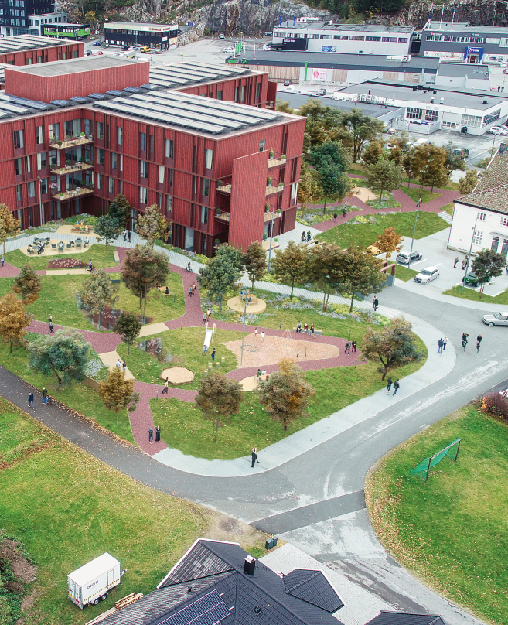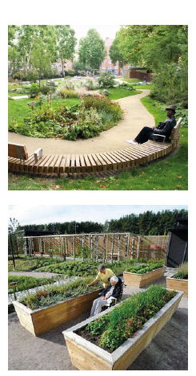

3.BYGNINGSMESSIG BESKRIVELSE
Omsorgssenteret og helsehuset er sammenbundet av et midtbygg. Her finner du inngangsdøren til omsorgsboligene og hovedinngangen til helsehuset. Sentralt plassert mellom inngangsdørene i 1. etasje ligger lokaler tilrettelagt for frisør og fotpleie. Like utenfor ligger vestibyle møblert som en ventesone.
Rommet er utrustet med:
Fotpleie D-116
01 | Håndvask
02 | Arbeidsbenk med ren og uren side, vaskekum til hver side
03 | Godt arbeidslys hensiktsmessig plassert i forhold til møbleringsplan og ergonomi
04 | El. stikk ifb. arbeidsbenk  El. stikk og data til resepsjon/arbeidsplass  El. stikk for fotpleiestol med arbeidsbord
05 | Ventilasjon innreguleres med undertrykk dimensjonert ihht. rommets funksjon

Leietaker må selv besørge løst utstyr som; fotpleiesterilisator, fotpleiestol og annet nødvendig utstyr.

4.TJENESTETILBUDET
Lokalene er tilrettelagt for å utøve fotterapitjenester. Leietaker har risikoen for å sikre inntjening og for å drive tjenesten. Lindesnes kommune garanterer ikke noe minstevolum med hensyn til kundegrunnlag. Beboere og pasienter er ikke pålagt å benytte seg av tjenestetilbudet. Leietaker er selv ansvarlig for å levere et konkurransedyktig tjenestetilbud, samt nødvendig markedsføring og profilering av virksomheten for å skaffe kunder.
Oppdragsgiverens forventinger:
- Leverandøren skal være et lovlig etablert foretak og ha innbetalt skatte- og merverdiavgift slik loven krever. Dette skal dokumenteres.
- Leietaker er ansvarlig for at lokalene holdes rydding og for renhold av de aktuelle arealene.
- Endringer eller tilpasninger av de fysiske lokalene må avtales med kommunen som utleier.
Det forventes at leietaker har følgende egenskaper:
- Samarbeidsvillig og fleksibel både med hensyn til brukerne av helsehuset, beboere i omsorgsboligene og de øvrige ansatte i avdelingene.
- Må like å omgås mennesker og ha gode kommunikasjonsevner.
- Faglig dyktig og gode administrative egenskaper.

4.1 Fagbrev
De som skal utføre tjenestene skal ha fagbrev som fotpleier. Dette skal dokumenteres.

5.BETINGELSER
5.1 Kontraktens varighet
Lindesnes kommune ønsker et godt og langsiktig samarbeid. Dette betinger at begge parter er tilfreds med samarbeidet. Leiekontrakten vil derfor ha en leietid på inntil fem år, med mulighet for forlengelse.
Leiekontrakten vil ha en 6 måneders gjensidig, skriftlig oppsigelsesfrist.
5.2 Pris og rammebetingelser
Pris og rammebetingelser for leieforholdet vil fremforhandles etter at et omforent driftskonsept er avklart.

6.SØKNAD
Søknad sendes til Tone Hinna Hovdenak på e-post thh@lindesnes.kommune.no innen 03. oktober kl. 12:00.
- Søknaden skal inneholde (maks to A4-sider):
  - Driftskonsept, herunder:
    - Beskrivelse av tjenestene, priser og eventuelle rabattordninger.
    - Åpningstider/dager
    - Bookingsystem og administrasjon
  - Søknaden skal inneholde en redegjørelse av hvordan virksomheten skal administreres og hva som skal til for å lykkes med realisering av driftskonseptet.

- CV med oversikt kompetanse og referanser for tilbudt personell/drifter(e) legges ved søknaden.

7.INTERVJU
Etter endt frist for innsending av søknad vil Lindesnes kommune ta kontakt med aktuelle kandidater som kalles inn til intervju og evt. forhandlinger. Kandidatene vil varsles om dette. På intervjuet vil kandidatene få mulighet til å presentere seg selv og sin virksomhet/driftskonsept. Driftskonsept, personlig egnethet, kompetanse og gjennomføringsevne vil bli vektlagt.
8.BEFARING
Visning av lokalene på byggeplass avholdes 22. september.
Skriftlig påmelding sendes til Tone Hinna Hovdenak på e-post thh@lindesnes.kommune.no.
Frist for påmelding til befaring er satt til fredag 19 september kl. 12:00.

9.FREMDRIFT
Tentativ fremdriftsplan for søknadsprosess og tildeling:
Befaring av lokaler | 22. september
Søknadsfrist | 03. Oktober
Intervju og evt. forhandlinger | Uke 42
Tildeling og leiekontrakt | Uke 44
Åpning | Januar 2026  Dato fastsettes ved nærmere avtale

10.KONTAKTPERSON
Eventuelle spørsmål skal rettes til kontaktperson Tone Hinna Hovdenak på e-post: thh@lindesnes.kommune.no

Vedlegg:
- Planutsnitt – Frisør og Fotpleie
- Plantegning 1. etasje
- Landskapsplan

